

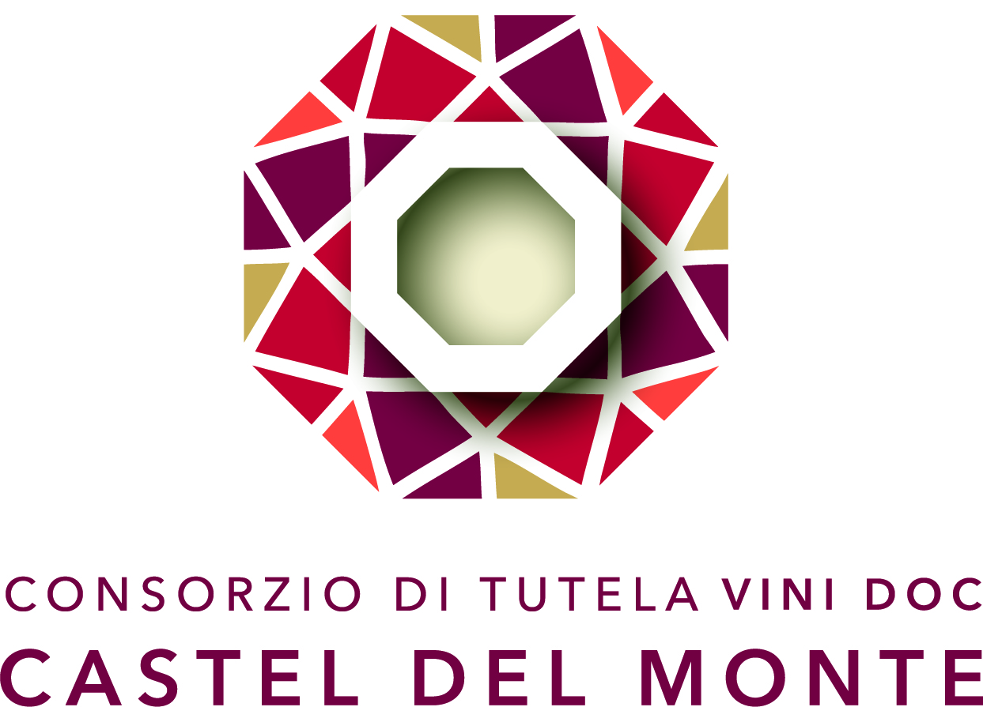
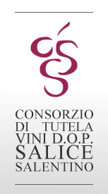
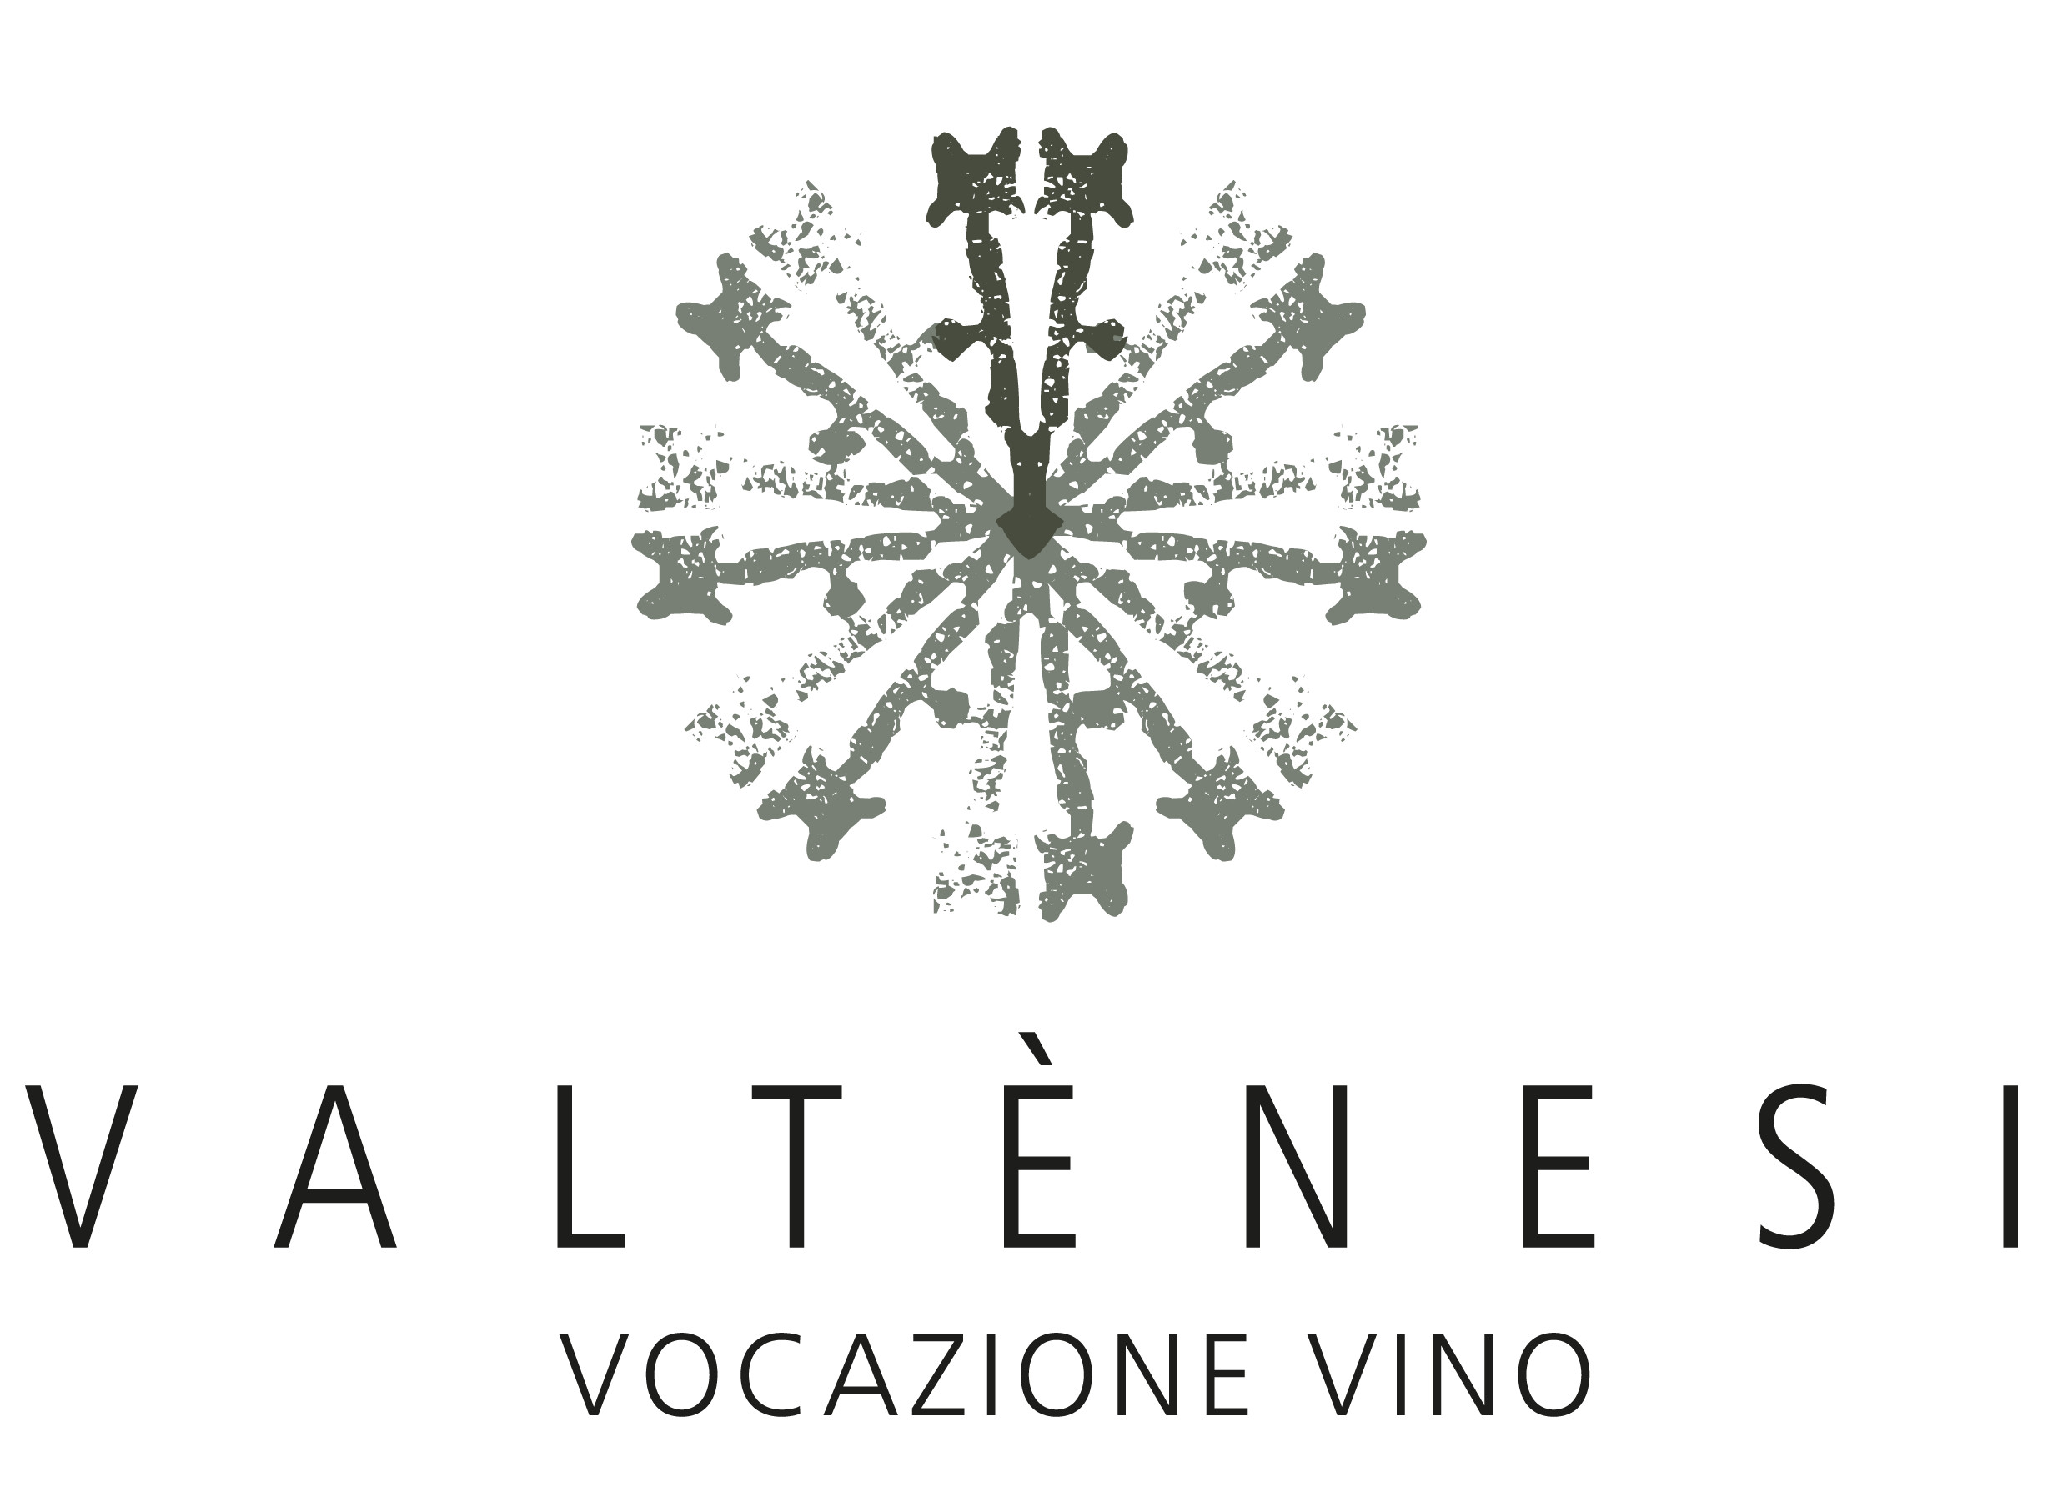

Comunicato stampa del 7 novembre 2018

ROSÉ- VINO IN FUTURO, LA CHARITY MASTERCLASS DEDICATA AL VINO ROSA ARRIVA AL MERANO WINE FESTIVAL

Il percorso creato dai Consorzi del Patto del Rosè affronta lo stile italiano del vino rosato attraverso i suoi luoghi più vocati. Appuntamento a sabato 10 novembre.

Un evento a scopo benefico tutto dedicato ai vini rosa provenienti da vitigni autoctoni italiani: Rosè- Vino in Futuro è la masterclass dei cinque Consorzi di Patto del Rosè- Chiaretto di Bardolino, il Valtènesi Chiaretto, il Cerasuolo d'Abruzzo, il Castel del Monte Rosato e Salice Salentino Rosato- guidata dal degustatore e wine writer Costantino Gabardi. Oltre a far conoscere il mondo dei vini rosa, il percorso ha lo scopo di raccogliere fondi a favore del Gruppo Missionario Merano per la realizzazione di specifici progetti in Africa. L’evento si svolgerà durante i tre giorni del Merano Wine Festival, l’appuntamento è per sabato 10 novembre alle ore 11 all’hotel Terme di Merano.
I vini degustati durante la masterclass saranno in tutto dieci, provenienti dalle cinque denominazioni storiche del rosè: Costaripa Molmenti Valtènesi Chiaretto Doc 2015; Le Chiusure Valtènesi Chiaretto Doc 2017; Vigneti Villabella Chiaretto di Bardolino Classico Doc 2017; Tenuta La Presa Baldovino Chiaretto di Bardolino Doc 2017; Cataldi Madonna Piè delle Vigne Cerasuolo d’Abruzzo Doc 2016; Orlandi Contucci Ponno Vermiglio Cerasuolo d’Abruzzo Doc 2017; Cantina di Ruvo di Puglia Augustale Castel del Monte -Bombino nero DOCG 2017; Masseria Faraona Castel del Monte – Bombino nero DOCG 2017; Francesco Candido di San Donaci Le Pozzelle Salice Salentino Doc Rosato 2017; Cantina sociale di San Donaci Anticaia Salice Salentino Doc Rosato 2017.
I vini rosati debuttano al Merano Wine Festival con uno spazio esclusivo a loro dedicato: Rosè - Vino in Futuro sarà allestito al Kurhaus, in Sala Czerny, da sabato 10 a lunedì 12 novembre. I protagonisti saranno quindi il Chiaretto di Bardolino, il Valtènesi Chiaretto, il Cerasuolo d'Abruzzo, il Castel del Monte Rosato e Salice Salentino Rosato, i cui consorzi di tutela hanno siglato la scorsa primavera il “Patto del Rosè”, programma che mira a promuovere la cultura del rosato in Italia e all’estero.
Nella stessa sala sarà disponibile un desk con il volume Rosa Rosati Rosè 2019, nuova guida Guida al Bere Rosa curata da Renato Rovetta e Carmelo Sgandurra. Frutto di un meticoloso lavoro di un team di esperti degustatori e Sommeliers ha preso in esame 1400 aziende sparse in tutta Italia per selezionare 150 vini, rappresentativi delle eccellenze in Rosa.

Ufficio Stampa:

Michele Bertuzzo
347 9698760
michele@studiocru.com

Chiara Brunato
371 3350217
chiara@studiocru.com

